全国棉花交易市场棉花购销合同
出卖人： 合同编号： 签订地点：
买受人： 见证编号： 签订时间：
第一条 根据《中华人民共和国合同法》、《全国棉花交易市场交易规则》，经双方协商一致，签订本合同。
第二条 品名、类型、品长、马克隆值、数量、单价、金额、分运期限、发、到站（港）。
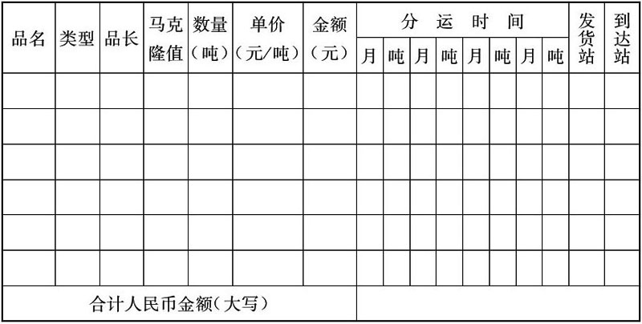
第三条 质量标准：按《国家标准棉花（细绒棉）GB1103-1999》执行。
第四条 验收办法：_________________________________________。
第五条 交（提）货方式：_____________________________________。
第六条 运输方式：_________________________________________。
第七条 货款支付方式、期限及结算：_________________________。
第八条 履约保证金：
经双方认可同意，各自向全国棉花交易市场交纳履约保证金____元。如有违约行为，按第九条规定，由全国棉花交易市场负责从违约方向市场交纳的履约保证金中划出相应的违约金给另一方，同时退还该方全部利息及剩余履约保证金和另一方的全部履约保证金的本息；如合同执行完毕，双方没有异议，由全国棉花交易市场退还各自的履约保证金的本息。履约保证金利息按中国人民银行活期存款利率的标准计息。
第九条 违约责任：
（一）买受人未按合同第七条付款，超过合同规定付款期限____天后，出卖人有权单方终止合同，买受人应按未履行的合同金额百分之____向出卖人偿付违约金。
（二）出卖人未按合同第二条发货，超过合同规定供货期限____天后，买受人有权单方终止合同。合同终止后，如买受人已支付货款，出卖人应及时退还，并按中国人民银行同期存款利息标准，支付已预付货款的滞纳金和偿付未履行合同金额百分之____的违约金。
（三）因不可抗力不能执行本合同或需修改合同时，需经双方协商认可，并报全国棉花交易市场备案或见证。
第十条 合同履行中发生争议可以由当事人双方协商解决；协商不成，可报请全国棉花交易市场调解；协商或调解不成，当事人双方同意由___________仲裁委员会仲裁（当事人双方未在本合同中约定仲裁机构；事后又未达成书面仲裁协议的，可向人民法院诉讼）。
第十一条 本合同其他未列款项按《中华人民共和国合同法》执行。
第十二条 其他事项：______________________________________。
第十三条 本合同一式三份，出卖人、买受人各执一份，全国棉花交易市场见证一份。本合同由全国棉花交易市场给出唯一编号，并加盖全国棉花交易市场或其工作站见证专用章。
